以下是在各种情况下使用的常见Git命令：

启动工作区（另请参阅：git帮助教程）
clone 将存储库克隆到新目录
init 创建一个空的Git存储库或重新初始化一个现有的存储库

处理当前更改（另请参见：git-help-daily）
add 向索引添加添加文件内容
mv 还原工作树文件
rm 从工作树和索引中删除文件

检查历史记录和状态（另请参阅：git帮助修订版）
bisect 使用二进制搜索查找引入错误的提交
diff 显示提交、提交和工作树等之间的更改
grep 与图案匹配的打印行
log 显示提交日志
show 显示各种类型的对象
status 显示工作树状态

成长，标记和调整你的共同历史
branch 列表、创建或删除分支
commit 将记录更改提交到存储库
merge 将两个或多个开发历史连接在一起
rebase 在另一个基尖上重新应用提交
reset 将重置当前磁头重置为指定状态
switch 开关支路
tag 创建、列出、删除或验证用GPG签名的标记对象

协作（另请参见：git帮助工作流）
fetch 从另一个存储库获取下载对象和引用
pull 从另一个存储库或本地分支获取并与之集成
push 将更新远程引用与关联对象一起推送

1、
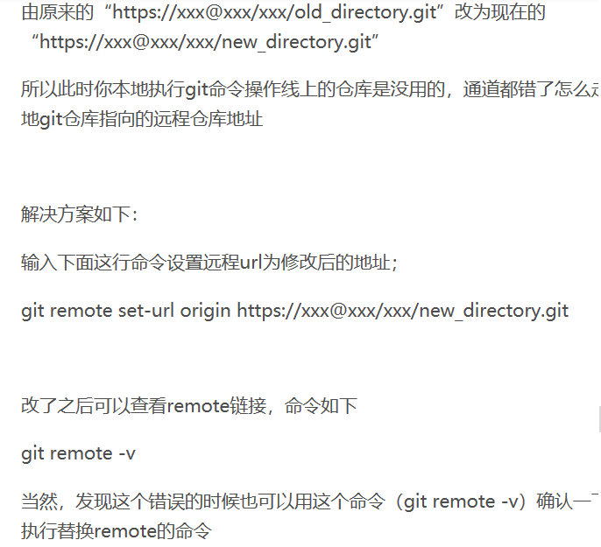

2、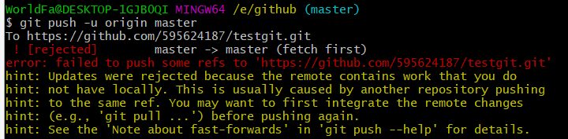
解决：
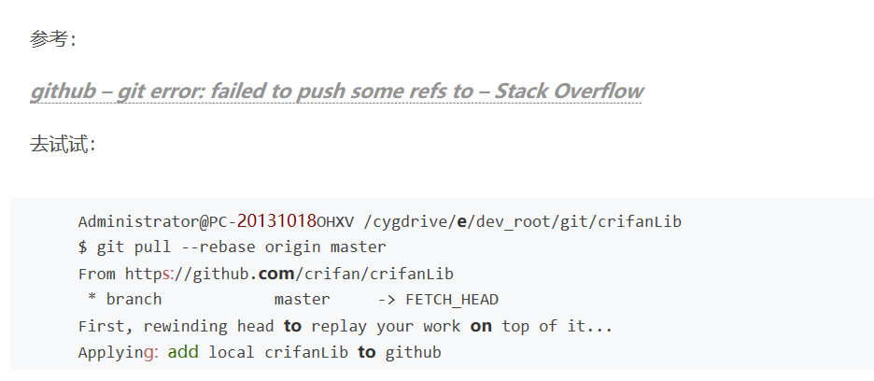

3、本地执行后需要：
